Міністерство освіти і науки, молоді та спорту України

Національний технічний університет України

«Київський політехнічний інститут»

Фізико-технічний інститут

**Лабораторна робота з програмування № 3**

**Виконав:**

Студент 2 курсу

групи ФЕ-81

Журавльов Олександр

**Перевірив:**

Прогонов Д. О.

Київ 2020

**Формулювання завдання**

Знайти суму ряду з точністю ε=10-4, загальний член якого ;

Дано натуральне число *n*. Отримати всі прості дільники цього числа.

**Програмний код**

**1)**

**import math**

**s=0**

**#n=input("Enter n:")**

**n=0**

**try:**

**n=int(n)**

**while(((3**n)*math.factorial(n))/(math.factorial(3*n))>10**-4):**

**s=s+((3**n)*math.factorial(n))/(math.factorial(3*n))**

**n+=1**

**print('%.4f' % s)**

**except ValueError:print("Введите другое значаение для n!!!")**

**2)**

**import math**

**n=input("Enter n:")**

**a=0**

**Prime=[]**

**try:**

**n=int(n)**

**if(n>0):**

**j=2**

**for i in range(1,n):**

**if(n%i==0):**

**#print(i)**

**if i==1 or i==2:**

**Prime.append(i)**

**else:**

**for j in range(2,i):**

**if(i%j==0):**

**#print(i,"is not a prime")**

**j+=1**

**break**

**else:**

**Prime.append(i)**

**j+=1**

**break**

**# if(i==1 or i==2):**

**# Prime.append(i)**

**# else:**

**# for j in range(2,i):**

**# if(i%j==0):**

**# a+=1**

**# break**

**# else:**

**# Prime.append(i)**

**print(Prime)**

**except ValueError:print("Введите другое значаение для n!!!")**

**Приклад виконання**

**1)**

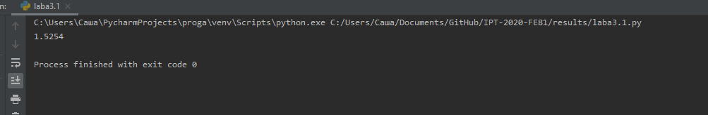

2)

